

UNIVERSIDADE ANHANGUERA - DESENVOLVIMENTO FRONT - END

GABRIELA ALVES PERIN - RA: 3470739802

PORTFÓLIO - ROTEIRO DE AULA PRÁTICA REDES DE COMPUTADORES

**São Paulo**

**2023**

GABRIELA ALVES PERIN - RA: 3470739802

**PORTFÓLIO - ROTEIRO DE AULA PRÁTICA**

**REDES DE COMPUTADORES**

Criando um programa para 4 departamentos usando o Cisco Packet Tracer

Criando um relatório no final.

Orientador: Wesley Viana Pereira.

**São Paulo**

**2023**

**INTRODUÇÃO**

Atividade pratica foi que o Cisco Packet Tracer me ensinou a criar ambientes de redes LANs e WANs e além disso simular também, permitindo realizar diversas situações como por exemplo: roteamento entre LANs, montagem de redes locais simples, criação de VLANs, montagem de rede e outros.

Os materiais utilizados foram: **2** servidores em cada departamento (sendo no total **8** servidores), **1** switch (sendo **4** switch no total), **20** computadores em cada departamento (sendo **80** computadores no total), **2** impressoras em cada departamento (sendo **8** impressoras no total) e **24** Copper Straight – Through (sendo **96** cabos).

**SUMÁRIO**

**1. Introdução……………………………………...……. 03**

**2.Desenvolvimento (cálculos).......................……........... 04**

**3.Engenharia .........................…………....…….….......... 07**

**4. Compras ...............................................…………......... 17**

**5. TI Interno .......................……………….……….......... 26**

**6.Infraestrutura ………………………………………… 36**

**7. Conclusão .........................................................................48**

**DESENVOLVIMENTO**

**CLASSES DE IP:**

1. **0 – 127 R:** No enunciado fala que “A rede
2. **128 – 191** é de Classe C”, logo sabemos q o
3. ***192 – 223*** número será 192. (192.168.0.0) IP
4. **240 - 255** de rede local.

**192.168.0.0/27 = 224**

**11111111.11111111.11111111.11100000= 32Bits**

|  |  |  |  |  |  |  |  |  |
| --- | --- | --- | --- | --- | --- | --- | --- | --- |
| **128** | **64** | **32** | **16** | **8** | **4** | **2** | **1** | **TOTAL** |
| **1** | **1** | **1** | **1** | **1** | **1** | **1** | **1** | **=255** |
| **1** | **1** | **1** | **1** | **1** | **1** | **1** | **1** | **=255** |
| **1** | **1** | **1** | **1** | **1** | **1** | **1** | **1** | **=255** |
| **1** | **1** | **1** | **0** | **0** | **0** | **0** | **0** | **=224** |

255.255.255.224

0 – 255 256 (nesse intervalo temos o **256** possibilidades)

256 – 224 = 32 (SALTO ou VARIAÇÃO)

32+32=64 32+64=96

|  |  |  |  |
| --- | --- | --- | --- |
|  | REDE | HOSTS | BROADCAST |
| ENGEN. | **192.168.0.0** | **192.168.0.1 até o 30** | **192.168.0.31** |
| VENDAS | **192.168.0.32** | **192.168.0.33 até o 62** | **192.168.0.63** |
| TI INTERNO | **192.168.0.64** | **192.168.0.65 até o 94** | **192.168.0.95** |
| INFRAEST. | **192.168.0.96** | **192.168.0.97 até o 126** | **192.168.0.127** |

Criei um quadrado para cada departamento, uma cor diferente para cada um deles, o primeiro é a **Engenharia**, o segundo é **Compras**, o terceiro **TI Interno** e o último **Infraestrutura**.

***ENGENHARIA:***

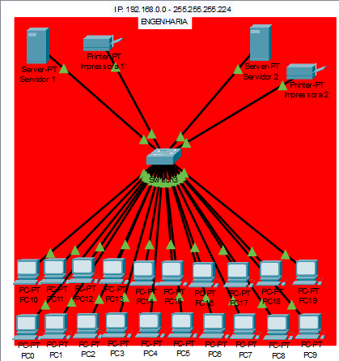

Clicando no End Devices na primeira opção já aparece o Pc, na terceira Server e na sexta a opção Printer, com isso já organizei os 20 PCs em cada departamento, os servidores, dois em cada departamento e duas impressoras em cada departamento, agora clicando em Network Devices e depois em Switches, selecionei o Switch 2950-24 colocando-o um em cada departamento.

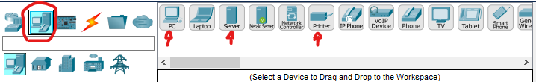

Por último cliquei no raio com o nome de Connection e na terceira opção temos o cabo para fazer as conexões.

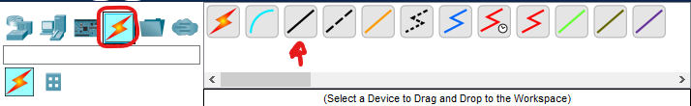

Fiz o cabeamento dos primeiros 10 computadores da esquerda para a direita (da fileira de baixo), do FastEthernet 0/1 até o FastEthernet 0/10, e o FastEthernet 0/11 foi o do servidor e a FastEthernet 0/12 da impressora. Já a fileira de cima, os 10 computadores restantes, fiz o cabeamento da esquerda para a direita, colocando nas portas do switch, FastEthernet 0/13 até FastEthernet 0/22, já o FastEthernet 0/23 foi do servidor e a impressora foi o FastEthernet 0/24. Assim fiz em todos os outros departamentos. Com os cálculos feitos, cliquei no Server 1, em seguida no Desktop e no IP Configuration, os números do IPv4 Address do server 1 ficou assim: 192.168.0.1 e a Subnet Mask: 255.255.255.224.

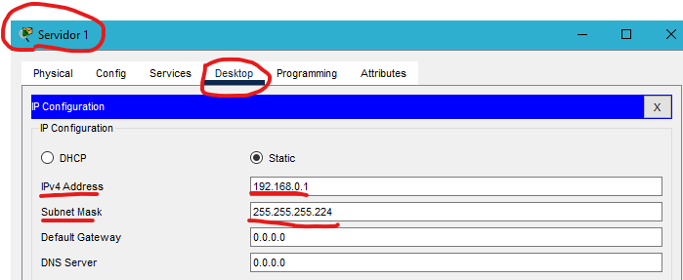

Já na impressora1, cliquei na Printer, Config, FastEthenet0, o IPv4 Address: 192.168.0.2. Se o servidor é 1 a impressora será 2, com o Subnet Mask: 255.255.255.224.

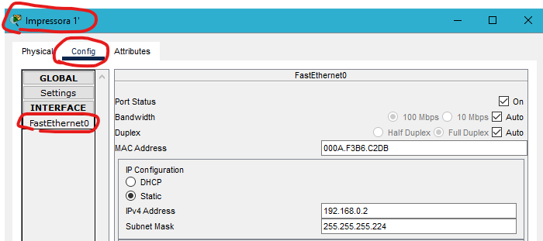

Configurando os 10 primeiros computadores (fileira de baixo) da esquerda para a direita, PC0 ao PC9, Desktop, IP Configuration, o IPv4 address: 192.168.0.3, Subnet Mask: 225.255.255.224, Default Gateway: 192.168.0.1 (que é o IPv4 do servidor 1). Assim fiz em todos os 10 computadores de baixo, que foi 192.168.0.3 até o 192.168.0.12.

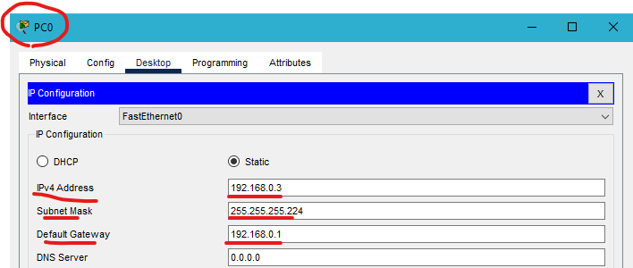

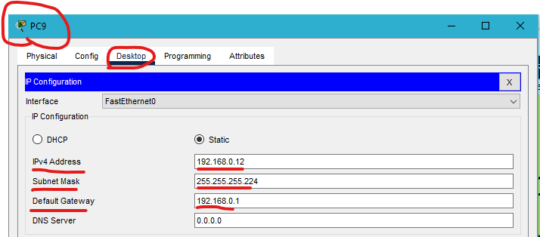

Os 10 últimos computadores (fileira de cima) PC10 ao PC19, configurados da esquerda para a direita, Desktop, IP Configuration, o IPv4 address: 192.168.0.13, Subnet Mask: 225.255.255.224, Default Gateway: 192.168.0.23. Assim fiz em todos os 10 computadores de cima 192.168.0.13 até o 192.168.22, com todos os Default Gateway: 192.168.0.23.

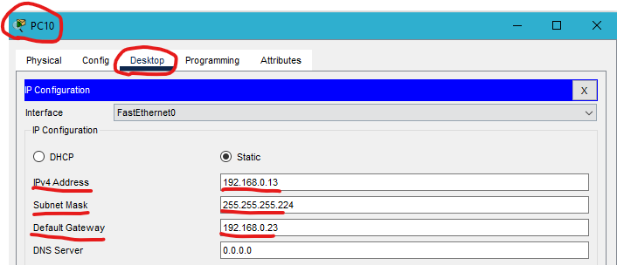

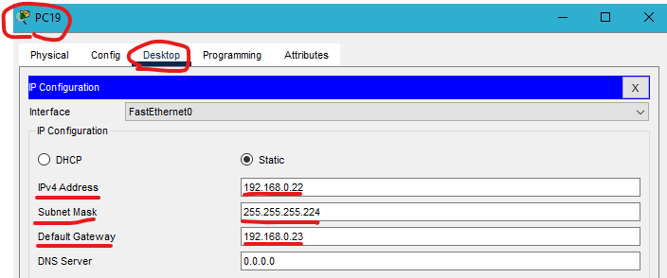

Server 2 (servidor 2), IPv4 address: 192.168.0.23, Subnet Mask: 255.255.255.224.

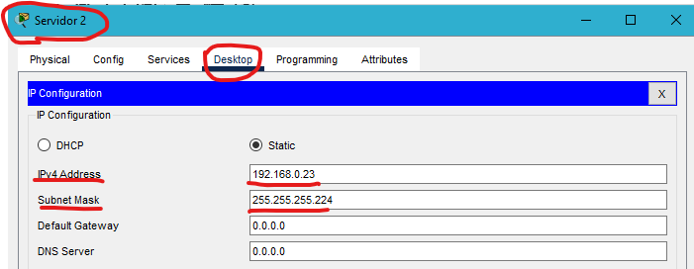

Printer 2 (impressora 2), IPv4 address: 192.168.0.24, Subnet Mask: 255.255.255.224.

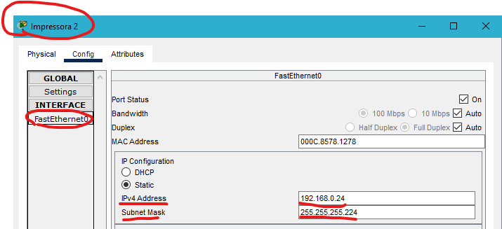

Criando a VLAN: Clicando no Switch, Config e VLAN Database, vai estar escrito VLAN Number, e no quadrado ao lado escrevi o número dois, para poder criar a VLAN 2, pois a VLAN 1 já existe, no quadrado escrito VLAN Number: 2, e embaixo, VLAN Name: VLAN2 e cliquei para Add.

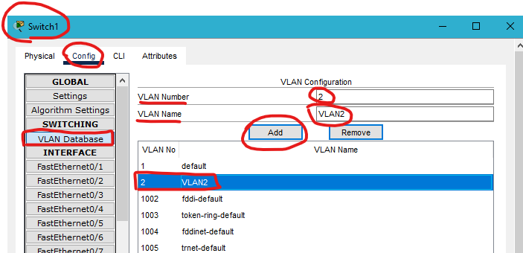

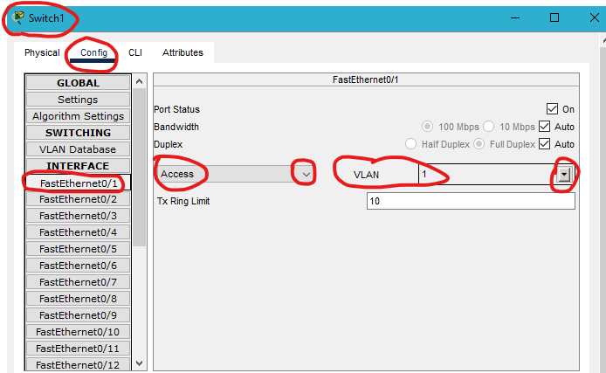

No FastEthernet 0/1 ao 0/12, mudei para Access, VLAN: 1 (1 ao 12)

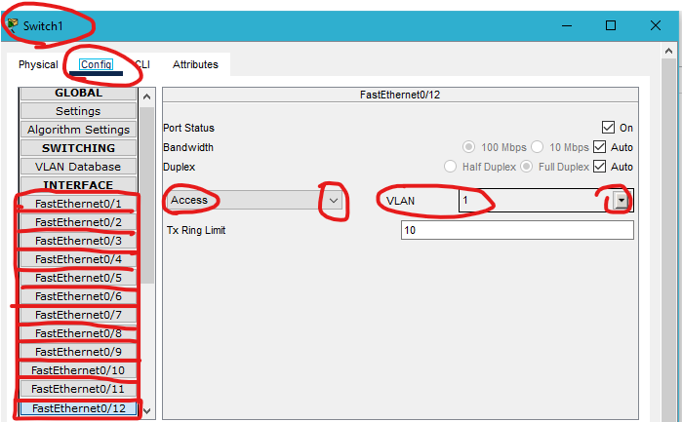

FastEthernet 0/13 ao 0/24, Access, VLAN: 2 (13 ao 24)

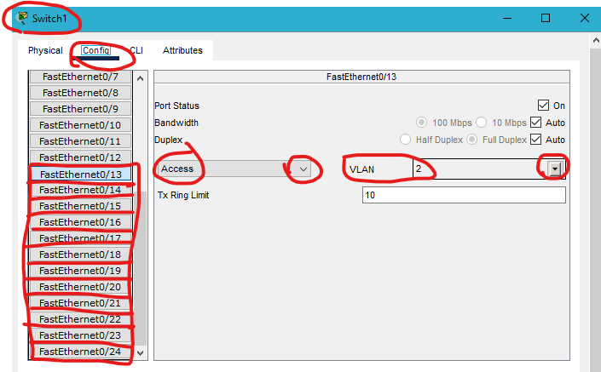

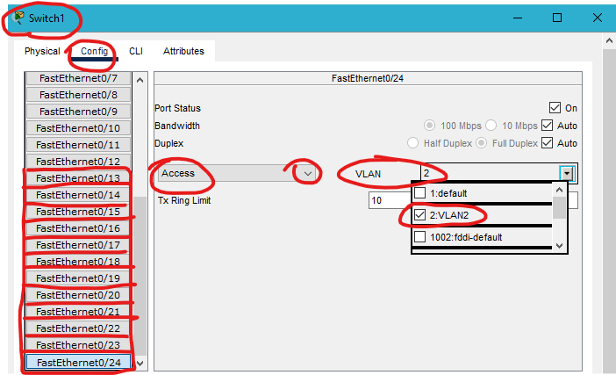

Colocando o mouse encima do Switch 1 temos essas informações: (1 ao 12 = VLAN 1) (13 ao 24 = VLAN 2)

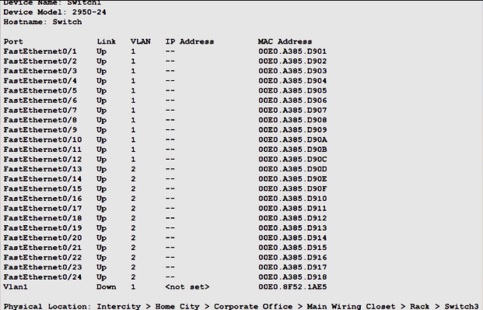

***COMPRAS:***

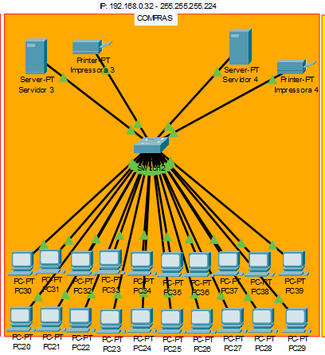

Cliquei no Server 1 do departamento de compras, em seguida no Desktop e no IP Configuration, os números do IPv4 Address do server 1 ficou assim: 192.168.0.33 e a Subnet Mask: 255.255.255.224.

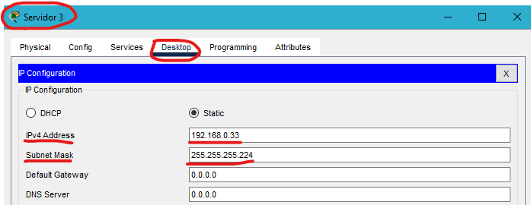.

Clicando agora na Impressora 1 (departamento de compras) em seguida no Config e FastEthernet0, os números do IPv4 Address da Impressora 1 ficou assim: 192.168.0.34 e a Subnet Mask: 255.255.255.224.

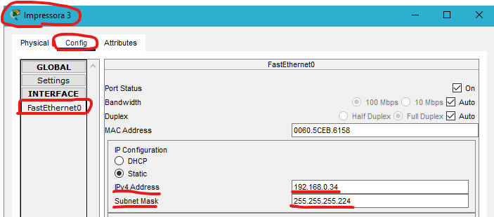

Configurando os IPs dinâmicos no departamento de compras vamos fazer desse jeito. Clicando no Servidor 1 (compras), em seguida em Services e depois em DHCP, no Pool Name coloquei o nome de VLAN1, no Defaut Gateway ficou o IP do servidor 1 do departamento de compras (192.168.0.33), no Start IP Address coloquei o próximo IP disponível depois do servidor que é o: 192.168.0.34, Subnet Mask: 255.255.255.224, Maximum Number of Users: 11 e por fim adicionei clicando no Add.

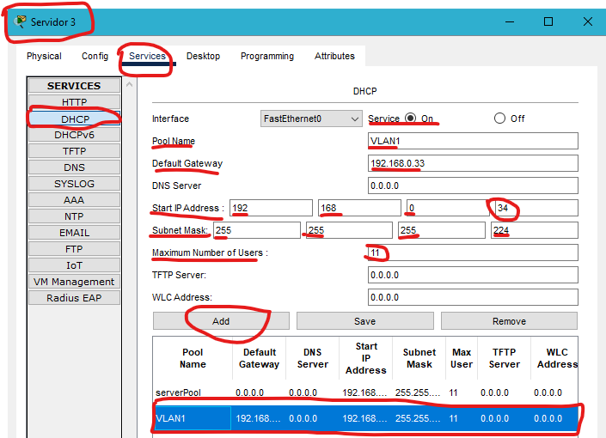

Configurando os 10 primeiros computadores (fileira de baixo) da esquerda para a direita, PC20 ao PC29, Desktop, IP Configuration, o IPv4 Address: 192.168.0.35, Subnet Mask: 225.255.255.224, Default Gateway: 192.168.0.33 (que é o IPv4 do servidor 1). Assim ficou os IPs dinâmicos em todos os 10 computadores de baixo, que foi 192.168.0.35 até o 192.168.0.44.

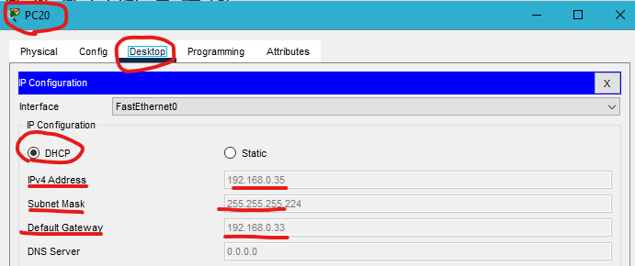

O segundo computador PC21 da fileira de baixo ficou assim:

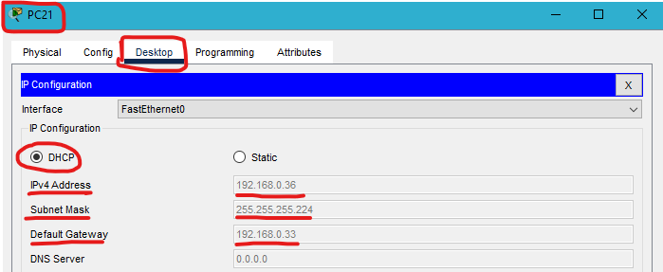

O terceiro computador PC22 da fileira de baixo ficou assim:

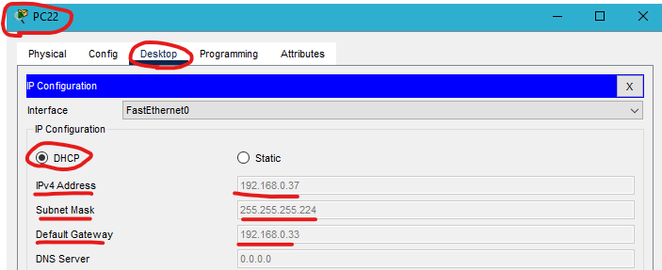

E o Último computador da fileira de baixo PC29 ficou assim:

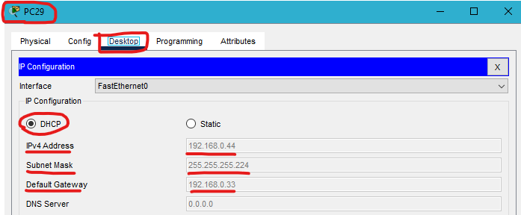

***Estando todos na sequência assim como os IPs estáticos.***

Agora fazendo a mesma coisa no servidor 2 do departamento de compras:

Clicando no Servidor 2, em seguida em Services e depois em DHCP, no Pool Name coloquei o nome de VLAN2, no Defaut Gateway ficou o IP do servidor 2 do departamento de compras (192.168.0.62), no Start IP Address o IP: 192.168.0.45, pois os computadores da fileira de baixo terminaram no 192.168.0.44, ou seja, o próximo será 192.168.0.45, Subnet Mask: 255.255.255.224, Maximum Number of Users: 11 e por fim adicionei clicando no Add.

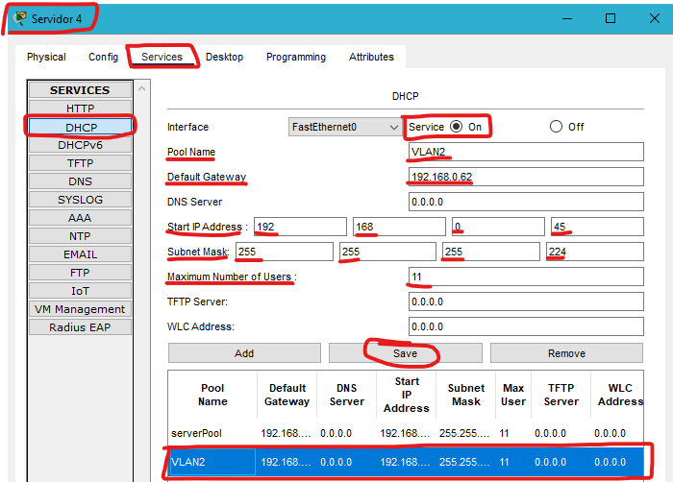

Configurando os 10 últimos computadores (fileira de cima) da esquerda para a direita, PC30 ao PC39, Desktop, IP Configuration, o IPv4 Address: 192.168.0.45, Subnet Mask: 225.255.255.224, Default Gateway: 192.168.0.62 (que é o IPv4 do servidor 2). Assim ficou os IPs dinâmicos em todos os 10 computadores de cima, que foi 192.168.0.45 até o 192.168.0.54.

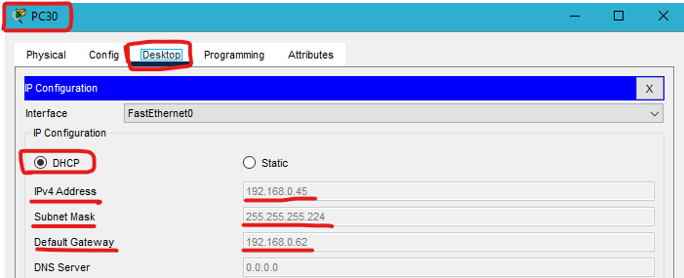

O segundo computador PC31 da fileira de cima ficou assim:

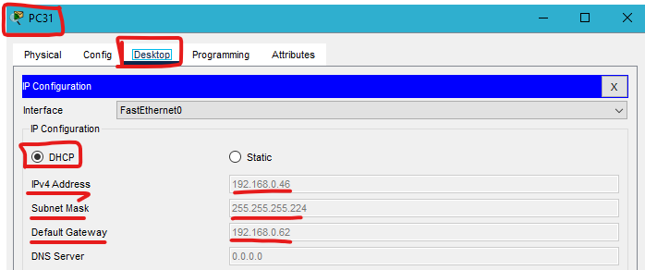

O terceiro computador PC32 da fileira de cima ficou assim:

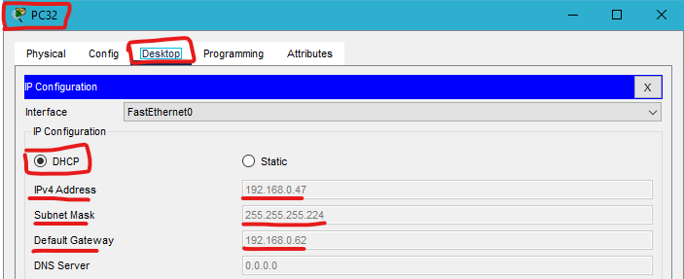

E o ultimo computador da fileira de cima PC39 ficou assim:

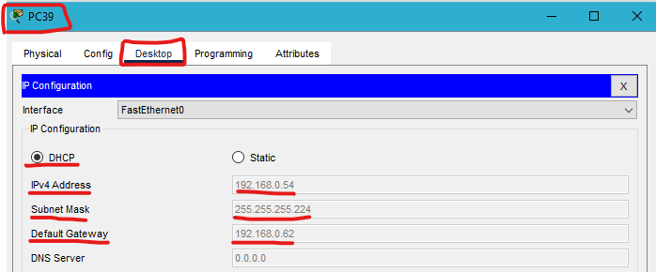

Criando a VLAN 1 e VLAN 2, Clicando no Switch (compras), em seguida em Config e VLAN Database, VLAN Number: 2, VLAN Name: VLAN2.

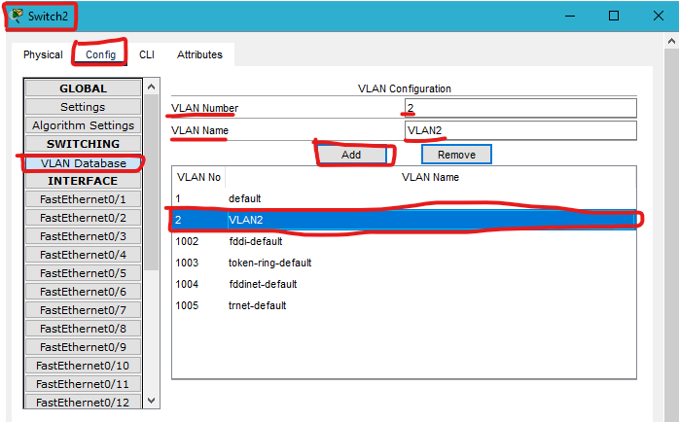

Clicando no FastEthernet0/1 até FastEthernet0/12, Access, VLAN 1.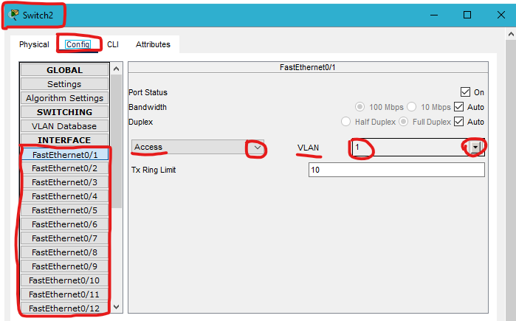

Clicando no FastEthernet0/13 até FastEthernet0/24, Access, VLAN2.

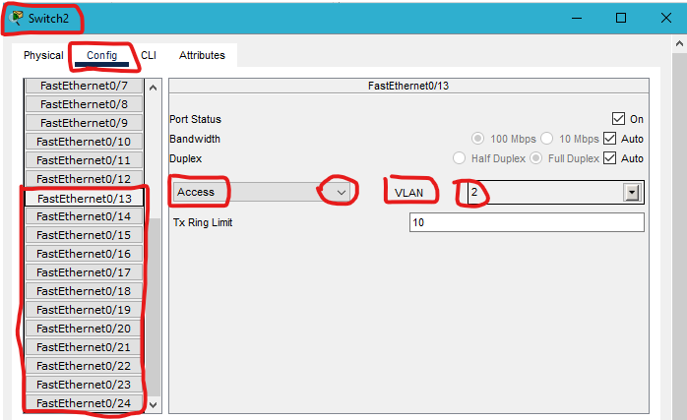

Colocando o mouse encima do Switch 2 (COMPRAS) temos essas informações: (1 ao 12 = VLAN 1) (13 ao 24 = VLAN 2)

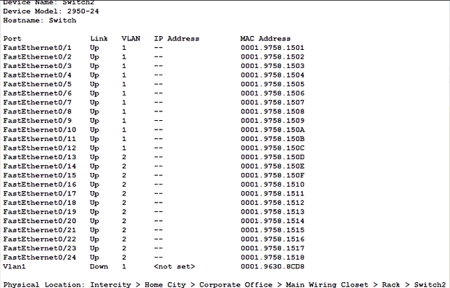

***TI INTERNO:***

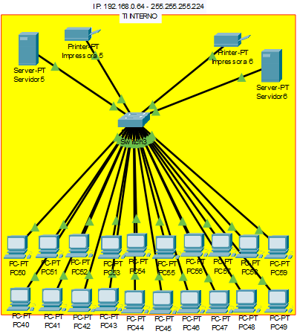

Cliquei no Servidor 1 (TI Interno), em seguida no Desktop e no IP Configuration, os números do IPv4 Address do server 1 ficou assim: 192.168.0.65 e a Subnet Mask: 255.255.255.224.

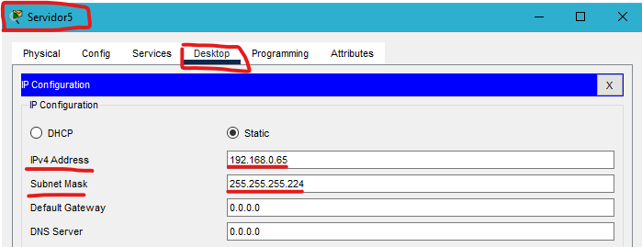

Clicando agora na Impressora 1 (departamento de TI Interno) em seguida no Config e FastEthernet0, os números do IPv4 Address da Impressora 1 ficou assim: 192.168.0.66 e a Subnet Mask: 255.255.255.224.

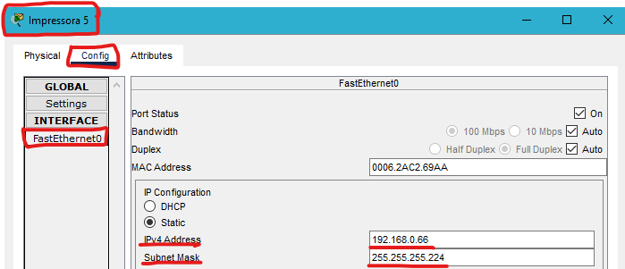

Configurando os 10 primeiros computadores (fileira de baixo) da esquerda para a direita, PC40 até o PC49, Desktop, IP Configuration, o IPv4address: 192.168.0.67, Subnet Mask: 225.255.255.224, Default Gateway: 192.168.0.65 (que é o IPv4 do servidor 1). Assim fiz em todos os 10 computadores de baixo, que foi 192.168.0.67 até o 192.168.0.76.

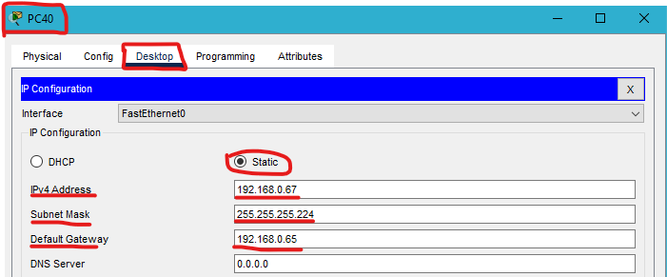

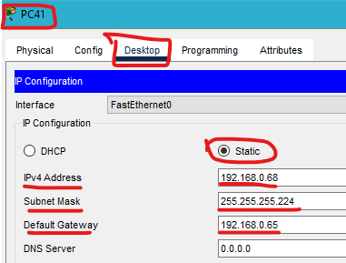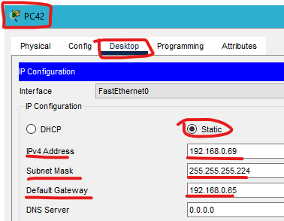

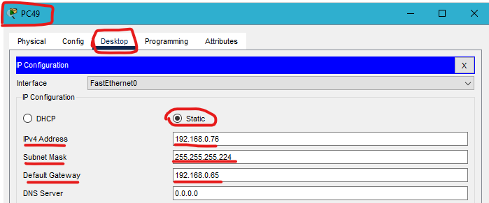

Clicando no Servidor 2 (TI Interno), em seguida no Desktop e no IP Configuration, os números do IPv4 Address do server 2 ficou assim: 192.168.0.94 (coloquei o último IP possível nesse departamento) e a Subnet Mask: 255.255.255.224.

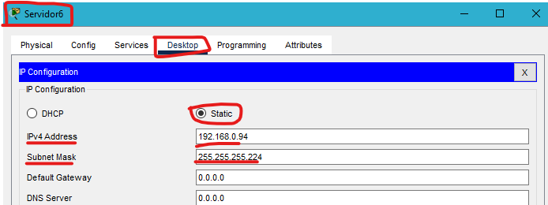

Clicando agora na Impressora 2 (departamento de TI Interno) em seguida no Config e FastEthernet0, os números do IPv4 Address da Impressora 2 ficou assim: 192.168.0.93 e a Subnet Mask: 255.255.255.224.

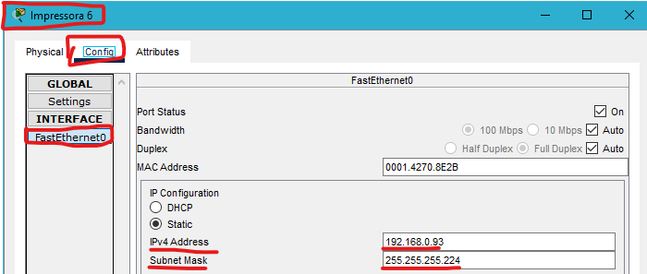

Configurando os 10 últimos computadores (fileira de baixo) da esquerda para a direita, PC50 até o PC59, Desktop, IP Configuration, o IPv4address: 192.168.0.77, Subnet Mask: 225.255.255.224, Default Gateway: 192.168.0.94 (que é o IPv4 do servidor 2). Assim fiz em todos os 10 computadores de cima, que foi 192.168.0.77 até o 192.168.0.86.

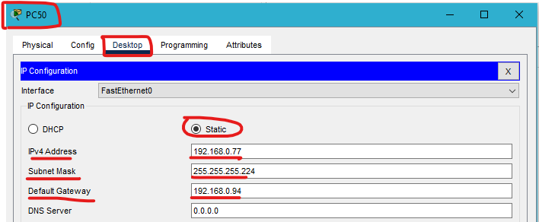

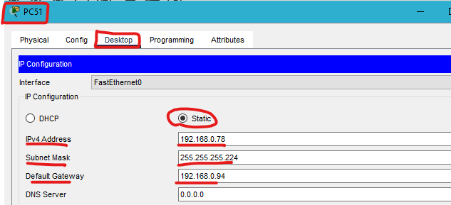

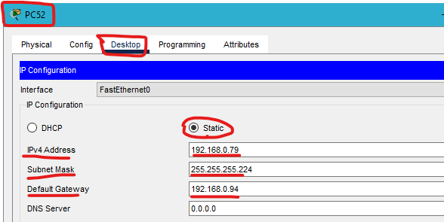

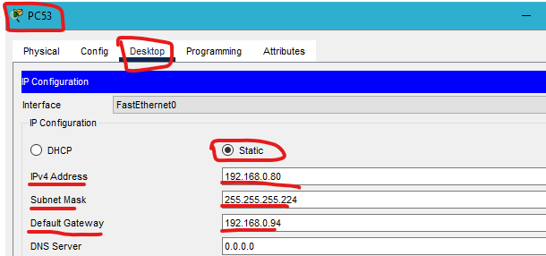

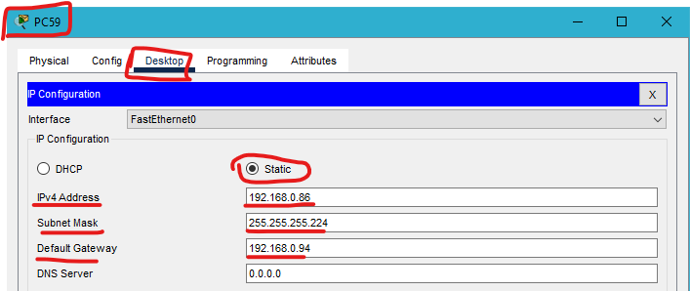

Criando a VLAN 1 e VLAN 2, Clicando no Switch (TI Interno), em seguida em Config e VLAN Database, VLAN Number: 2, VLAN Name: VLAN2.

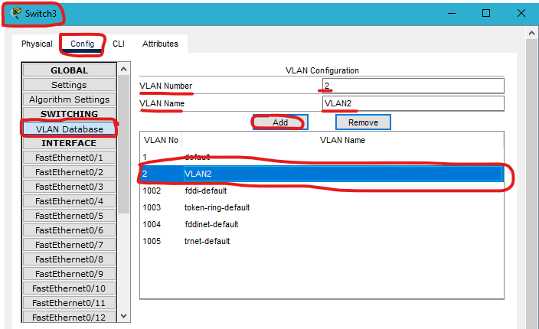

Clicando no FastEthernet0/1 até FastEthernet0/12, Access, VLAN 1

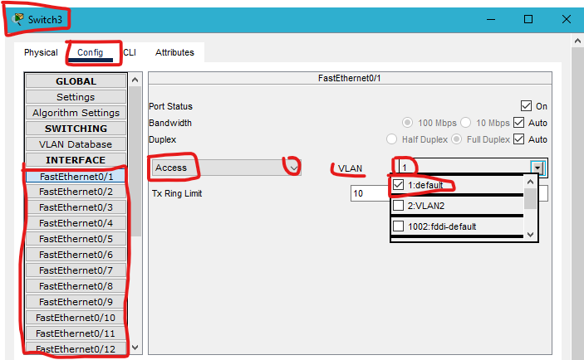

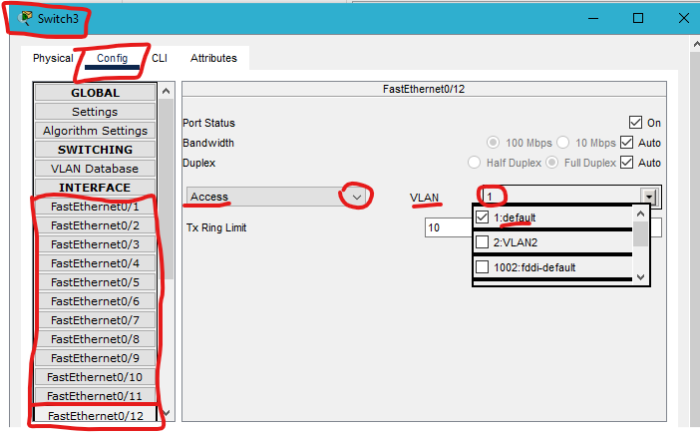

Clicando no FastEthernet0/13 até FastEthernet0/24, Access, VLAN2

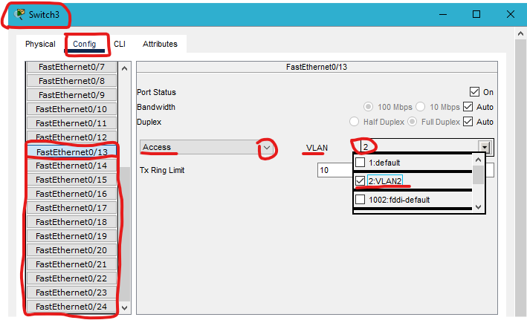

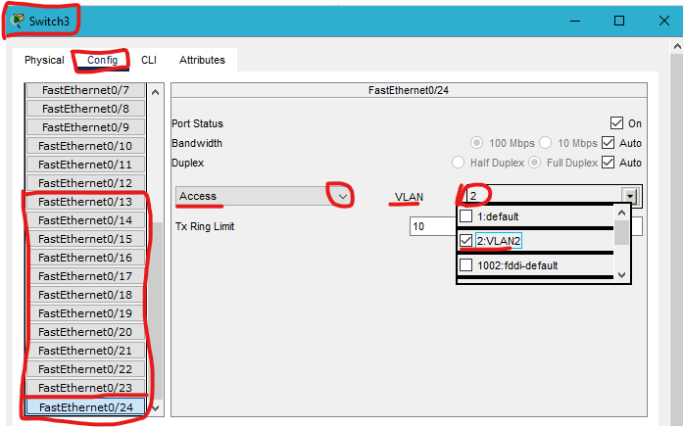

Colocando o mouse encima do Switch 3 (TI Interno) temos essas informações: (1 ao 12 = VLAN 1) (13 ao 24 = VLAN 2)

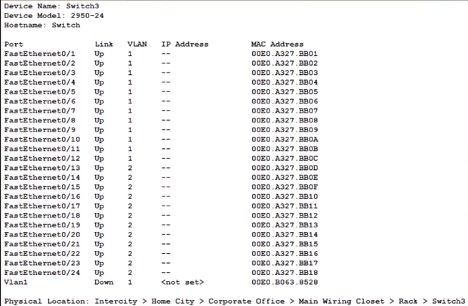

***INFRAESTRUTURA:***

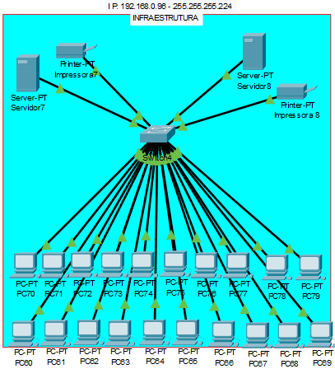

Cliquei no Servidor 1 (Infraestrutura), em seguida no Desktop e no IP Configuration, os números do IPv4 Address do server 1 ficou assim: 192.168.0.97 e a Subnet Mask: 255.255.255.224.

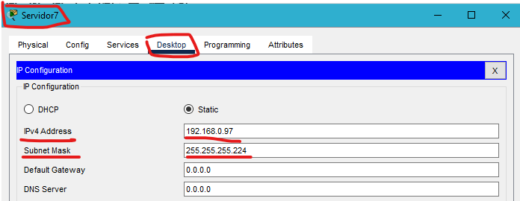Configurando os IPs dinâmicos no departamento de Infraestrutura vamos fazer desse jeito. Clicando no Servidor 1 (Infraestrutura), em seguida em Services e depois em DHCP, no Pool Name coloquei o nome de VLAN1, no Defaut Gateway ficou o IP do servidor 1 do departamento Infraestrutura (192.168.0.97), no Start IP Address coloquei o próximo IP disponível depois do servidor que é o: 192.168.0.98, Subnet Mask: 255.255.255.224, Maximum Number of Users: 11 e por fim adicionei clicando no Add.

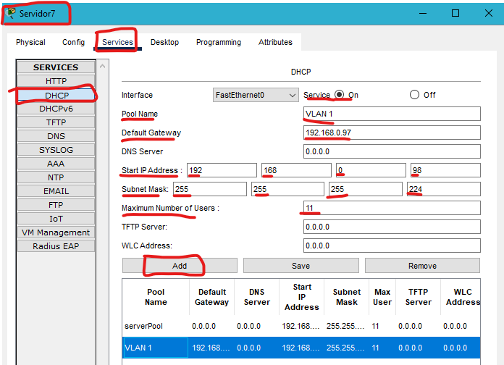

Clicando agora na Impressora 1 (Infraestrutura) em seguida no Config e FastEthernet0, os números do IPv4 Address da Impressora 1 ficou assim: 192.168.0.98 e a Subnet Mask: 255.255.255.224.

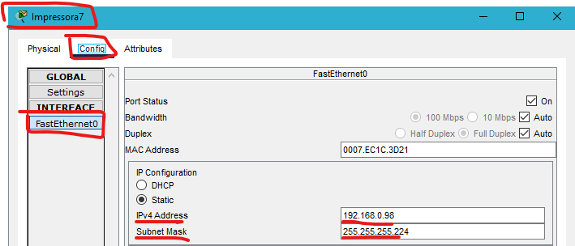

Configurando os 10 primeiros computadores (fileira de baixo) da esquerda para a direita, PC60 até o PC69, Desktop, IP Configuration, DHCP, o IPv4address: 192.168.0.99, Subnet Mask: 225.255.255.224, Default Gateway: 192.168.0.97 (que é o IPv4 do servidor 1). Assim fiz em todos os 10 computadores de baixo, que foi 192.168.0.99 até o 192.168.0.108.

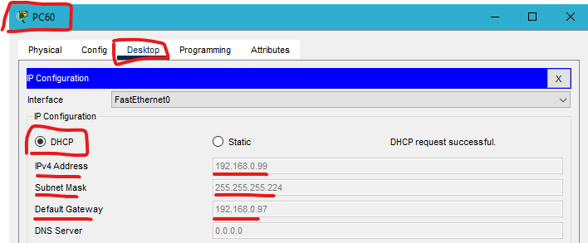

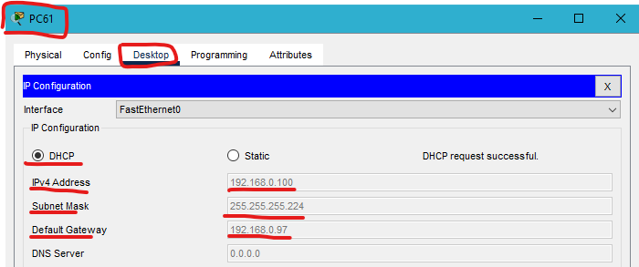

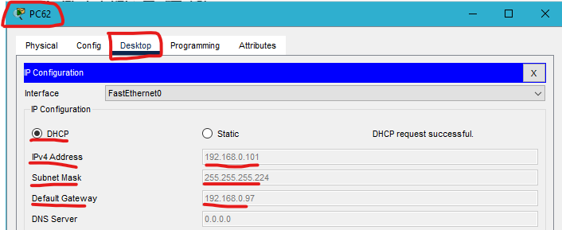

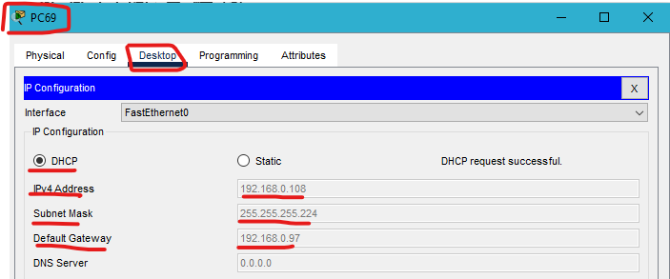

Clicando no Servidor 2 (Infraestrutura), em seguida no Desktop e no IP Configuration, os números do IPv4 Address do server 2 ficou assim: 192.168.0.126 (coloquei o último IP possível desse departamento) e a Subnet Mask: 255.255.255.224.

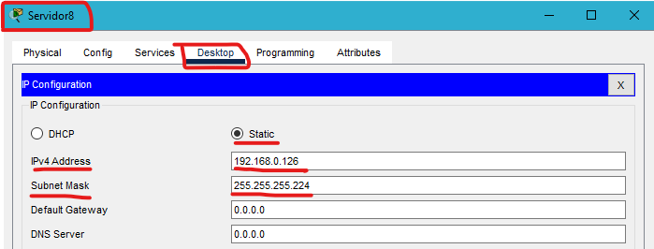

Configurando os IPs dinâmicos no departamento de Infraestrutura vamos fazer desse jeito. Clicando no Servidor 2 (Infraestrutura), em seguida em Services e depois em DHCP, no Pool Name coloquei o nome de VLAN2, no Defaut Gateway ficou o IP do servidor 2 departamento Infraestrutura (192.168.0.126), no Start IP Address o IP: 192.168.0.109, pois os computadores da fileira de baixo terminaram no 192.168.0.108, ou seja, o próximo será 192.168.0.109, Subnet Mask: 255.255.255.224, Maximum Number of Users: 11 e por fim adicionei clicando no Add.

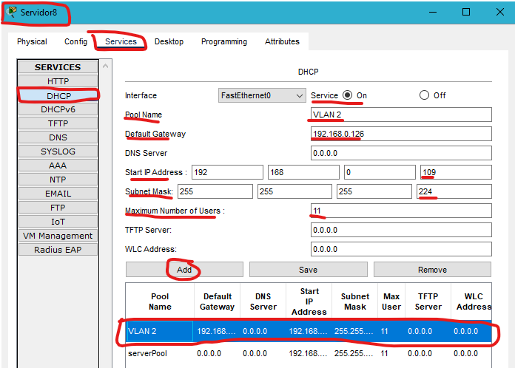

Clicando agora na Impressora 2 (Infraestrutura) em seguida no Config e FastEthernet0, os números do IPv4 Address da Impressora 2 ficou assim: 192.168.0.125 e a Subnet Mask: 255.255.255.224.

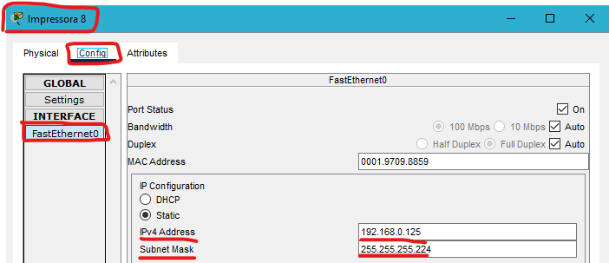

Configurando os 10 últimos computadores (fileira de cima) da esquerda para a direita, PC70 até o PC79, Desktop, IP Configuration, DHCP, o IPv4address: 192.168.0.109, Subnet Mask: 225.255.255.224, Default Gateway: 192.168.0.126 (que é o IPv4 do servidor 2). Assim fiz em todos os 10 computadores de cima, que foi 192.168.0.109 até o 192.168.0.118.

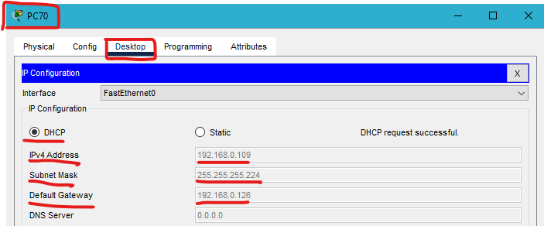

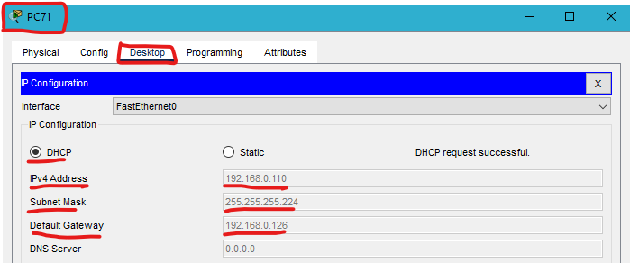

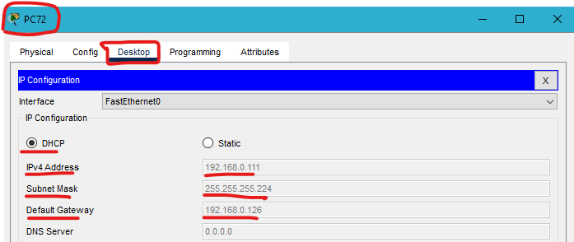

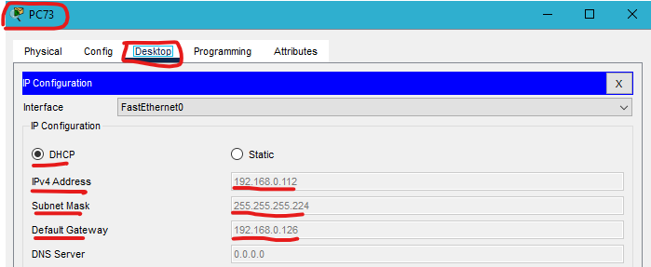

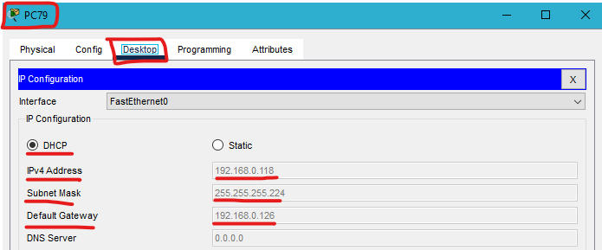

Criando a VLAN 1 e VLAN 2, Clicando no Switch (Infraestrutura), em seguida em Config e VLAN Database, VLAN Number: 2, VLAN Name: VLAN2.

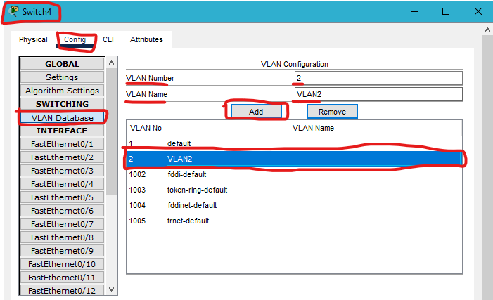

Clicando no FastEthernet0/1 até FastEthernet0/12, Access, VLAN 1

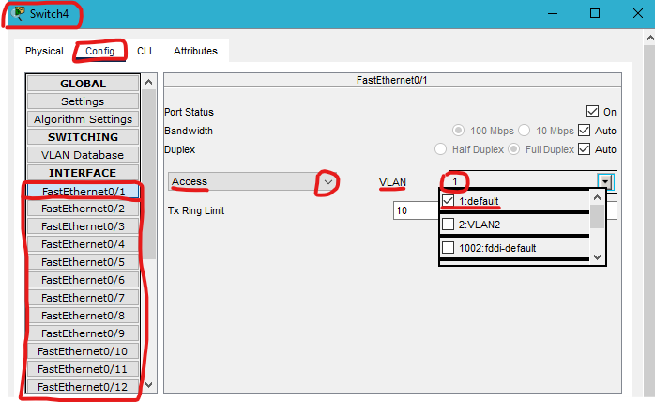

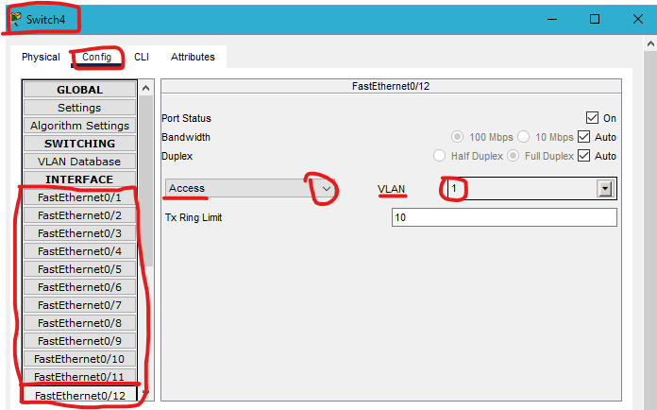

Clicando no FastEthernet0/13 até FastEthernet0/24, Access, VLAN2

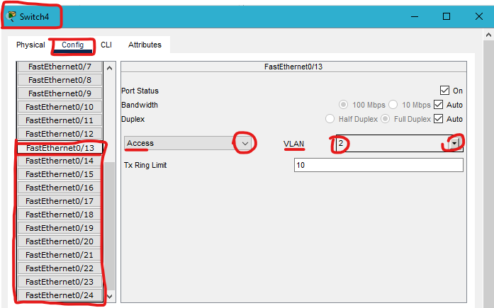

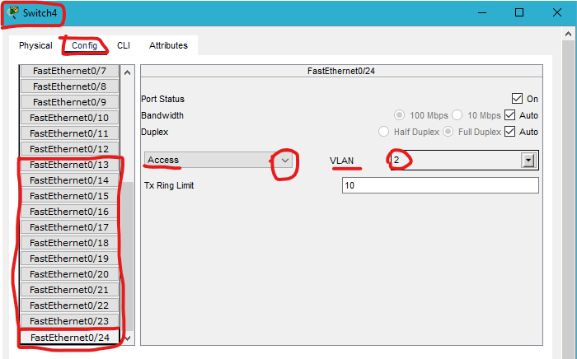

Colocando o mouse encima do Switch 4 (Infraestrutura) temos essas informações: (1 ao 12 = VLAN 1) (13 ao 24 = VLAN 2)

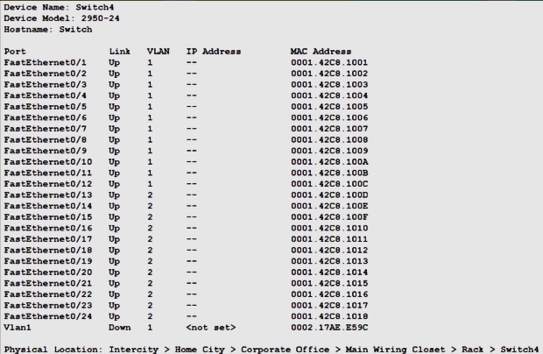

**CONCLUSÃO**

Aprendi a configurar IPs de computadores, aprendi a dividir os computadores 10 e 10 com a ajuda da VLAN, 12 na VLAN 1 e 12 na VLAN2, aprendi também a fazer os cálculos para descobrir a Subnet, e aprendi a configurar os computadores em IPs estáticos e IPs dinâmicos.